Bingolotto Uppesittarkväll

IF Troja-Ljungby har i år bestämt att vi gemensamt ska sälja Bingolotter till uppesittarkvällen den 23 december samt Nyårsafton 31 december.

Du får följande i ditt kuvert:

10 st bingolotter/enkel 23 december – pris 100 kr/lott.
3 st bingolotter/enkel 31 december – pris 100 kr/lott.
38 kr/lott går direkt till föreningen.
Totalt värde 1 300:-.

Varje spelare säljer sina lotter och samlar in pengarna.

Börja sälj direkt!
Uppmuntra gärna barnen/ungdomarna att på eget ansvar sälja sina
lotter om de är i rätt ålder.
- Sälj till familj, släktingar, grannar etc.
- Sälj ihop med kompisen - roligare att göra det tillsammans.
- Ställ er utanför större butiker/försäljningsområden i närheten. Gärna med Troja-kläder på om ni vill.
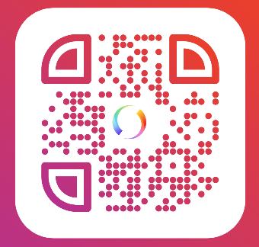
När respektive spelare sålt sina lotter ska summan (1 300:-) betalas via Swish 123 470 02 09.

OBS! Vid betalning ange namn och vilket lag man tillhör.

Betalas senast den 23 dec 2023.

Tack för din säljinsats - tillsammans gör vi stor skillnad och förbättrar
möjligheten till fortsatt utveckling av föreningen.

Vi är tacksamma för att ni är med och bidrar och vi vill så långt som möjligt att våra medlemmar säljer lotterna utifrån Era egna möjligheter.

Med vänlig hälsning,

IF Troja-Ljungby

